Mule 对外提供服务 ，对内接受服务发布
利用UMO实现
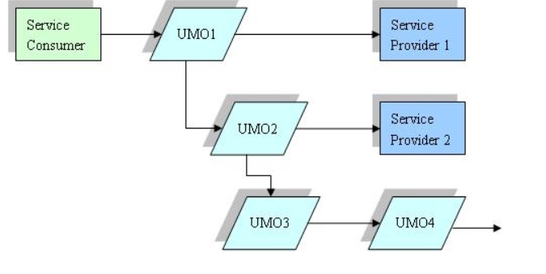

二代通过发布webservice接口的形式 往mule中发布服务

Mq接受报文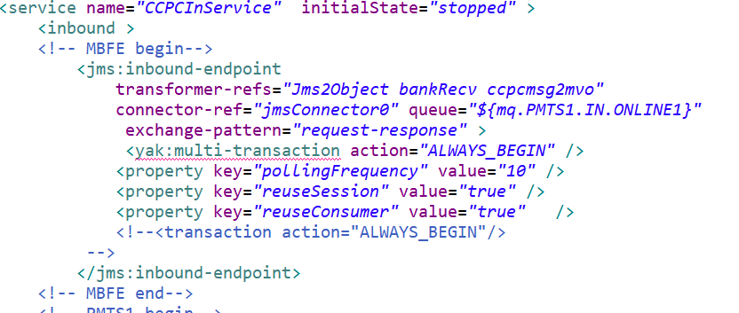-----》jms2object（）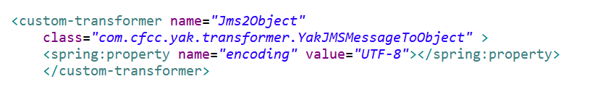

-----》bankRecv（）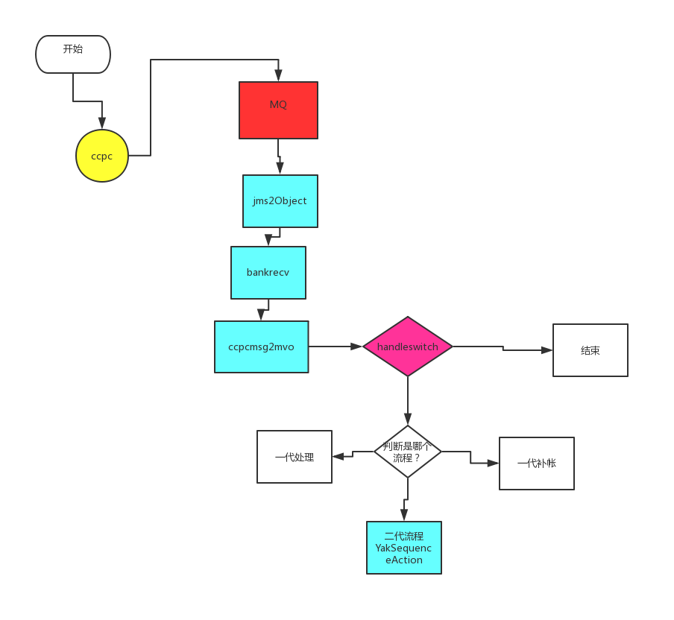

Mule message
网址：https://www.jianshu.com/p/18aa0b4ca1d6

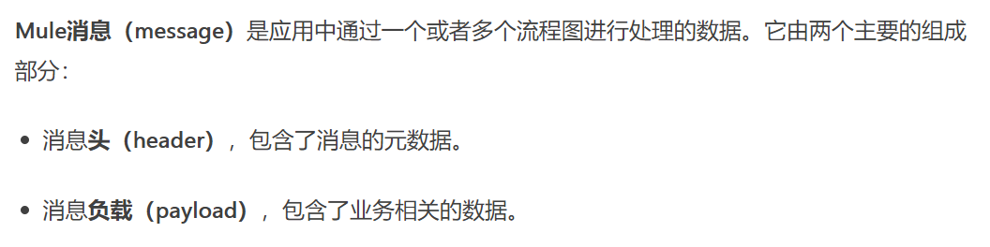

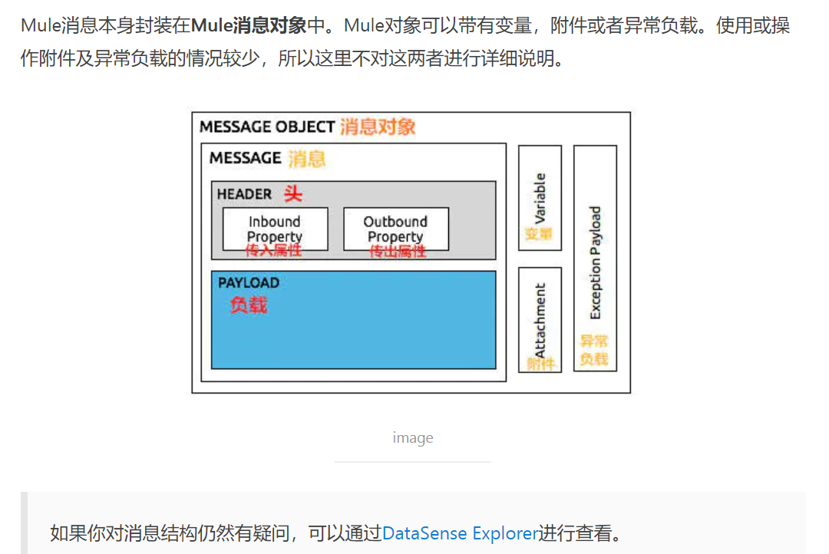

Mule message 消息头
